SILABUS PERKULIAHAN SEMESTER V
MK “ ANALIS PERANCANGAN SISTEM INFORMASI PELAYANAN KESEHATAN”
PROGRAM STUDI DIII REKAM MEDIS & INFORMASI KESEHATAN
SEKOLAH TINGGI ILMU KESEHATAN SAPTA BAKTI BENGKULU
TAHUN AKADEMIK 2020/2021

- Analis sistem
Analisis Sistem atau System Analysis adalah suatu teknik atau metode pemecahan masalah dengan cara menguraikan system ke dalam komponen-komponen pembentuknya untuk mengetahui bagaimana komponen-komponen tersebut bekerja dan saling berinteraksi satu sama lain untuk mencapai tujuan system. Menurut Yogiyanto (1995)
Analisis sistem informasi adalah penguraian dari suatu sistem informasi yang utuh kedalam bagian-bagian komponennya dengan maksud untuk mengidentifikasikan dan mengevaluasi permasalahan, kesempatan, hambatan yang terjadi dan kebutuhan yang diharapkan sehingga dapat diusulkan perbaikan.
- Langkah-langkah analis system
Langkah-langkah dalam tahap analisa sistem akan hampir sama dengan yang akan langkah-langkah yang akan dilakukan dalam mendefinisikan proyek-proyek sistem yang akan dibesarkan di tahap perencanaan sistem. Perbedaannya terletak pada ruang-ruang lingkup tugasnya. Di analisa sistem ini, penelitian yang akan dilakukan oleh analisis sistem adalah penelitian terinci, sedang di perencanaan sistem sifatnya hanya penelitian pendahuluan.
Di dalam tahap analisa sistem terdapat beberapa langkah-langkah dasar yang harus dilakukan oleh analis sistem, sebagai berikut yakni:
- Identify, merupakan mengidentifikasikan masalah
- Understand, merupakan memahami kerja dari sistem yang ada
- Analyze, merupakan menganalisis system
- Report, merupakan membuat laporan hasil analisis
- Tujuan Analisa Sistem

Tujuan analisis sistem informasi yakni utuk merancang sistem baru maupun menyempurnakan sistem yang sudah ada sebelumnya. Berikut ini, tujuan dari analisis keuangan diantaranya yakni :
- Kita dapat Membuat keputusan jika sistem saat ini bermasalah ataupun juga tidak berfungsi dengan baik & hasil analisisnya akan digunakan sebagai dasar untuk memperbaiki sistem.
- Mengetahui ruang lingkup pekerjaan yang akan dapat ditandatangani
- Mengidentifikasi masalah atau mencari pemecah masalahnya
- Mempelajari sistem yang sedang berjalan saat ini.
- Memberikan pelayanan kebutuhan informasi kepada fungsi manajerial di dalam pengendalian pelaksanaan kegiatan operasional perusahaan
- Membantu para pengambil keputusan
- Mengevaluasi sistem yang telah ada
- Merumuskan tujuan yang ingin dicapai berupa pengolahan data maupun pembuatan laporan baru
- Menyusun suatu tahap rencana pengembangan system
- Analisa dan Perancangan Sistem Informasi

Analisa dan perancangan sistem informasi ANSI adalah proses penguraian suatu pokok dan menyelidiki kedaan yang sebenarnya dalam sebuah entitas atau guna mencari indikasi komponen dan unsur-unsur penting dalam membangun sebuah sistem informasi.
- Analisis Pieces

Pieces adalah singkatan dari performance (kinerja) berkaitan dengan analisis kemampuan dan kapasitas kerja sistem; information (informasi) terkait dengan laporan informasi yang dihasilkan sistem; economy (ekonomi) berkaitan dengan penghematan waktu, keuangan dan tenaga sistem; kontrol terkait dengan keamanan; efficiency (efisiensi) atau ketepatan fungsi sistem dengan tidak membuang waktu, biaya, ruang dan tenaga; dan services (layanan) sistem.

- Klasifikasi User
User Interface adalah tampilan visual sebuah produk yang menjembatani sistem dengan pengguna (user). Tampilan UI dapat berupa bentuk, warna, dan tulisan yang didesain semenarik mungkin. Secara sederhana, UI adalah bagaimana tampilan sebuah produk dilihat oleh pengguna.
- Penggunaan User

Memudahkan Interaksi pengguna dengan produk
- Meningkatkan penjualan dan pertumbuhan bisnis
- Meningkatkan kualitas branding
- Karakteristik User Interface
- Jelas dan ringkas
- Desain responsive
- Informasi terstruktur
- Konsisten
- Kontras warna yang baik
- Intuitif
- Analis kebutuhan sistem
- Sistem Requirement
Tujuan dari tahap analisis adalah memahami dengan sesungguhnya kebutuhan dari sistem yang baru dan mengembangankan subuah sistem yang memadahi kebutuhan tersebut atau memutuskan bahwa pengembangan sistem yang bari tidak dibutuhkan. Pada tahap ini merupakan tahap yang sangat penting dalam tahap SDLC.
- Kebutuhan sistem
Untuk mempermudah menganalisis sebuah sistem dibutuhkan dua jenis kebutuhan. Kebutuhan fungsional dan kebutuhan nonfungsional. Kebutuhan fungsional adalah kebutuhan yang berisi proses-proses apa saja yang nantinya dilakukan oleh sistem. Sedangkan kebutuhan nonfungsional adalah kebutuhan yang menitikberatkan pada properti prilaku yang dimiliki oleh sistem.
- Kebutuhan fungsional
Sebagai contoh dalam mendefinisikan kebutuhan fungsional ini studi kasus yang diangkat adalah tentang sistem informasi perpustakaan.
Sistem harus mampu melakukan input pendataan buku :
- Pengguna memasukkan tentang data-data buku yang meliputi kode buku, judul buku, pengarang, penerbit, jumlah halaman dll
- Pengguna bisa menghitung data buku secara keseluruhan
- Pengguna mampu menampilkan data buku berdasakan kategori tertentu.
- Pengguna mampu menampilkan data-data buku yang sering di pinjam
- Pengguna dapat menghapus data buku yang hilang.
- Pengguna dapat melakukan pengelompokan buku berdasarkan kategori tertentu.
Pendataan anggota
- Pengguna dapat memasukkan data anggota baru yang meliputi Nomor anggota, nama, alamat dan no telp.
- Pengguna dapat mencetak kartu anggota.
- Pengguna dapat menampilkan data anggota berdasarkan kategori tertentu.
- Pengguna dapat menampilkan laporan data anggota setiap tahunnya.
Sistem harus dapat melakukan transaksi peminjaman :
- Sistem dapat melakukan transaksi peminjaman
- Sistem dapat melakukan jumlah buku yang dipinjam.
- Sistem dapat menampilkan tanggal kembali secara otomatis.
- Sistem dapat mengetahui apakah buku yang dipinjam sudah dikebalikan atau belum.
- Sistem dapat menampilkan data peminjam yang paling sering meminjam buku.
Transaksi Pengembalian :
- Sistem dapat melakukan transaksi pengembalian buku
- Pengguna dapat menampilkan denda yang harus dibayar.
- Pengguna dapat menamilkan total buku yang dipinjam.
- Sistem dapat menampilkan data-data buku bila peminjam menghilangkan buku yang dipinjam.
- Pengguna dapat menampilkan data peminjam yang belum mengembalikan.
Kebutuhan Nonfungsional Operasional :
- Menggunakan SO Windows NT
- Spesifikasi komputer Minimal pentium II
- Kebutuhan RAM 256
- Kebutuhan Hardisk 10 GB
- Printer
- Pemodelan Sistem
Pemodelan sistem adalah di mana persyaratan non-fungsional (misalnya, platform, kinerja, throughput, skalabilitas, kemampuan pemeliharaan) dibahas. Model sistem dinyatakan dalam istilah-istilah teknis dan untuk penggunaan internal teknologi yang bekerja di dalamnya.
Sistem dibedakan dua tipe yaitu, sistem diskrit dan sistem kontinyu.
- Dalam sistem diskrit perubahan keadaan variabel dibedakan setiap titik waktu.
- Dalam sistem kontinyu, perubahan keadaan variabel mengikuti perubahan waktu.

- Konsep sistem
Environment Environment
INPUT
PROSES
OUTPUT
Feedback

- Tujuan dari pembelajaran sistem
adalah memprediksikan bagaimana suatu sistem akan bekerja sebelum sistemdibuat. Salah satu caranya adalah dengan membuat prototipe (model) sistem danmengujinya, sebelum sistem dibuat selalu didahului dengan pemodelan sistemtersebut.
- Pemodelan Data
Data Modeling (Pemodelan Data) adalah proses menghasilkan diagram deskriptif hubungan antara berbagai jenis informasi yang akan disimpan dalam database. Menurut Hoberman, pemodelan data adalah proses belajar tentang data, dan model data adalah hasil akhir dari proses pemodelan data.
Data Model (Model Data) dalam Data Modeling (Pemodelan Data) sebagai berikut:
- Konseptual
Data Model (Model Data) ini mendefinisikan APA yang berisi sistem. Model ini biasanya dibuat oleh pemangku kepentingan Bisnis dan Arsitek Data. Tujuannya adalah untuk mengatur, memperluas, dan mendefinisikan konsep dan aturan bisnis.
- Logis
Menentukan bagaimana sistem harus diimplementasikan terlepas dari DBMS. Model ini biasanya dibuat oleh Arsitek Data (dalam Data Architecture) dan Analis Bisnis. Tujuannya adalah untuk mengembangkan peta teknis peraturan dan struktur data.
- Fisik
Data Model (Model Data) ini menjelaskan BAGAIMANA sistem akan diimplementasikan menggunakan sistem DBMS tertentu. Model ini biasanya dibuat oleh DBA dan pengembang. Tujuannya adalah implementasi aktual dari database.
Tujuan utama menggunakan Data Model (Model Data) dalam Data Modeling (Pemodelan Data) adalah:
- Memastikan bahwa semua objek data yang dibutuhkan oleh database diwakili secara akurat. Kelalaian data akan menyebabkan pembuatan laporan yang salah dan menghasilkan hasil yang salah.
- Data Model (Model Data) membantu merancang basis data pada tingkat konseptual, fisik, dan logis.
- Struktur Data Model (Model Data) membantu untuk menentukan tabel relasional, kunci primer dan asing dan prosedur tersimpan.
- Ini memberikan gambaran yang jelas tentang data dasar dan dapat digunakan oleh pengembang basis data untuk membuat basis data fisik.
- Juga bermanfaat untuk mengidentifikasi data yang hilang dan berlebihan.
- Meskipun kreasi awal Data Model (Model Data) memakan waktu dan tenaga, dalam jangka panjang, hal itu membuat pemutakhiran dan pemeliharaan infrastruktur TI lebih murah dan lebih cepat.

- Proses Perancangan Sistem
Perencanaan sistem adalah proses membuat sebuah Laporan. Laporan Perencanaan Sistem yang menggunakan sumber sistem informasi yang berhubungan dan mendukung tujuan bisnis dan operasi organisasi. Perencanaan sistem berhubungan dengan perencanaan bisnis.
Proses perencanaan sistem dapat dikelompokkan kedalam tiga proses utama, yaitu sebagai berikut:
- Merencanakan proyek sistem yang dilakukan oleh staff perencanaan Proses perencanaan sistem ini bertujuan untuk merencanakan proyek-proyek sistem yang akan dikembangkan nantinya. Hasil dari proses perencanaan sisten ini adalah laporan perencanaan sistem yang dapat berupa perencanaan sistem jangka pendek maupun perencanaan sistem jangka panjang.
- Menentukan proyek sistem yang akan dikembangkan oleh komite pengarahSetelah perencanaan sistem jangka panjang disetujui oleh manajemen, maka komite pengarah harus mempersiapkan proyek-proyek sistem yang akan dikembangkan terlebih dahulu sesuai dengan prioritasnya. Persiapan ini meliputi penunjukkan team analisis yang akan menganalisis kelayakan dari proyek dan disusul dengan mengumumkan proyek pengembangan sistem ini kepada semua pemakai sistem di perusahaan.
- Mendefinisikan proyek sistem yang dikembangkan oleh analis sistem. Setelah suatu proyek sistem prioritas sitentukan dan analisis sistem telah ditunjuk, maka tahap perencanaan sistem berikutnya adalah mendefinisikan proyek-proyek sistem yang akan dikembangkan ini. Mendefinisikan proyek-proyek sistem ini berarti melakukan suatu studi untuk mencari alternatif-alternatif terbaik yang paling layak untuk dikembangkan. Hasil dari studi ini nantinya akan dimintakan persetujuan kepada manajemen dalam bentuk laporan usulan proyek sistem yang akan dikembangkan. Yang akan melakukan tahap ini adalah team analis.

- Perancangan Antar Muka
Perancangan Antarmuka meliputi perancangan struktur menu dengan perancangan tampilan pada tampilan user. Ada empat hal yang ditampilkan dalam menu user website profile ini, yaitu halaman Sejarah, Jasa, Visi dan Misi, dan About. Antarmuka pengguna (user interface) merupakan bentuk tampilan grafis yang berhubungan langsung dengan pengguna (user). Antarmuka pengguna berfungsi untuk menghubungkan antara pengguna dengan sistem operasi, sehingga komputer tersebut bisa digunakan.
- Karakteristik user interface
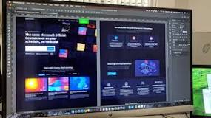
Karakteristik yang pertama adalah jelas dan konsisten. User interface adalah tampilan antarmuka pengguna untuk proses interaksi pada sebuah aplikasi. UI yang baik, tentu akan menampilkan komposisi desain dan konten yang jelas. ... Serta memiliki struktur desain yang konsisten.
- Elemen-elemen tampilan antarmuka terdiri dari:
- Control untuk memasukkan data: tombol, text fields, checkboxes, radio buttons, dropdown lists, list boxed, toggles, date field
- Komponen navigasi: Breadcrumb, pagination, tags dan icons, slider dan search field
- Komponen Informasi: tooltips, progress bar, notifikasi, icons, message boxes dan modal windows
- Containers: Accordions
Pada saat penggunaan semua elemen ini, kita perlu memasang di situs ini secara tepat. Misalkan, beberapa elemen bisa membuat kita menghemat space di sebuah tampilan, tetapi membuat pengguna terbeban. Seperti kita membuat mereka mengisi deskripsi di sebuah text field dibandingkan message box akan membuat mereka kesulitan membaca keseluruhan hasil ketikan dan memperbaikinya.

Cara terbaik membuat desain tampilan antarmuka adalah mengenali penggunamu. Kita perlu mengetahui gol, kemampuan, kebiasaan dan preferensi mereka. Kamu bisa mengintip situs-situs yang berhasil untuk memperlajarinya terlebih dahulu. Setelah itu, kamu bisa memulai proses desainnya.

Membuat tampilan sederhana.
- Membuat konsistensi dan menggunakan elemen user interface yang standar.
- Memiliki tujuan yang jelas dalam membuat layout
- Menggunakan warna dan tekstur secara strategis
- Menggunakan tipografi untuk menjelaskan hierarki dan kejelasan
- Memastikan sistem mengkomunikasikan apa yang sedang terjadi
- Mari kita berbicara tentang default
- Mempermudah pengguna dalam perbaikan data.
- Perancangan Teknologi
Tahap perancangan sistem teknologi informasi ini yaitu tahap setelah analisis dari siklus pengembangan sistem teknologi informasi, pendefinisian dari kebutuhan-kebutuhan sistem untuk teknologi informasi, persiapan untuk rancang bangun (implementasi), menggambarkan bagaimana suatu sistem teknologi informasi dapat dibentuk dapat berupa perencanaan, penggambaran, pembuatan skesta atau pengaturan dari beberapa elemen yang terpisah kedalam satu kesatuan yang utuh dan berfungsi.
a. Tujuan Perancangan Sistem Teknologi Informasi
Tahap perancangan sistem teknologi informasi mempunyai 2 (dua) tujuan utama yaitu :
- Untuk memenuhi kebutuhan kepada pemakai/pengguna sistem teknologi informasi.
- Untuk memberikan gambaran yang jelas dan rancang bangun yang lengkap kepada pemrogram computer (programmer) dan ahli-ahli teknik yang terlibat (lebih condong pada desain sistem teknologi informasi yang terinci).
- Bentuk Perancangan Sistem Teknologi Informasi
Perancangan sistem teknologi informasi terbagi menjadi 2 (dua) bentuk:
- Perancangan sistem teknologi informasi secara umum.
Yaitu perancangan sistem teknologi informasi yang terkonsep, masuk akal, dirancang dengan daya fikir yang luas / secara makro. Analisis sistem dan desain sistem secara umum bergantung satu sama lain. Dari proses pengumpulan, analisis dan digambarkan atau didesain secara umum.
- Perancangan sistem teknologi informasi secara terinci / phisik.
Yaitu perancangan sistem teknologi informasi yang memberikan gambaran yang jelas atau rancang bangun (desain) yang lengkap kepada programmer. Pada perancangan sistem ini programmer, user dan para ahli teknik ikut terlibat. Tujuan dari desain sistem ini adalah untuk memberikan gambaran secara umum kepada user tentang sistem yang baru.
- Tahap Perancangan Sistem Teknologi Informasi
Hal – hal atau tahap-tahap yang harus diperhatikan dalam perancangan teknologi informasi yaitu :
- Perancangan Output
Perancangan output atau keluaran merupakan hal yang tidak dapat diabaikan, karena laporan atau keluaran yang dihasilkan harus memudahkan bagi setiap unsur manusia yang membutuhkannya.Tipe output dapat dibedakan :
- Eksternal
Tujuan output untuk informasi diluar organisasi pemakai. Contohnya : faktur, check, tanda terima pembayaran, dll.
- Internal
Tujuan output untuk informasi dilingkungan organisasi pemakai. Contohnya : laporan-laporan terinci, laporan-laporan ringkasan, dll.
- Perancangan Input
Tujuan dari Perancangan Input adalah :
- Untuk mengefektifkan biaya pemasukan data
- Untuk mencapai keakuratan yang tinggi.
- Untuk menjamin pemasukan data dapat diterima & dimengerti oleh pemakai.
Proses Input dapat melibatkan dua atau tiga tahapan utama, yaitu:
- Data capture / Penangkapan data
- Data preparation / Penyiapan data
- Data entry / Pemasukan data
Input yang menggunakan alat input tidak langsung mempunyai 3 (tiga) tahapan utama, yaitu data capture, data preparation dan data entry. Sedangkan input yang menggunakan alat input langsung terdiri dari 2 (dua) tahapan utama, yaitu data capture dan data entry.

- ERD

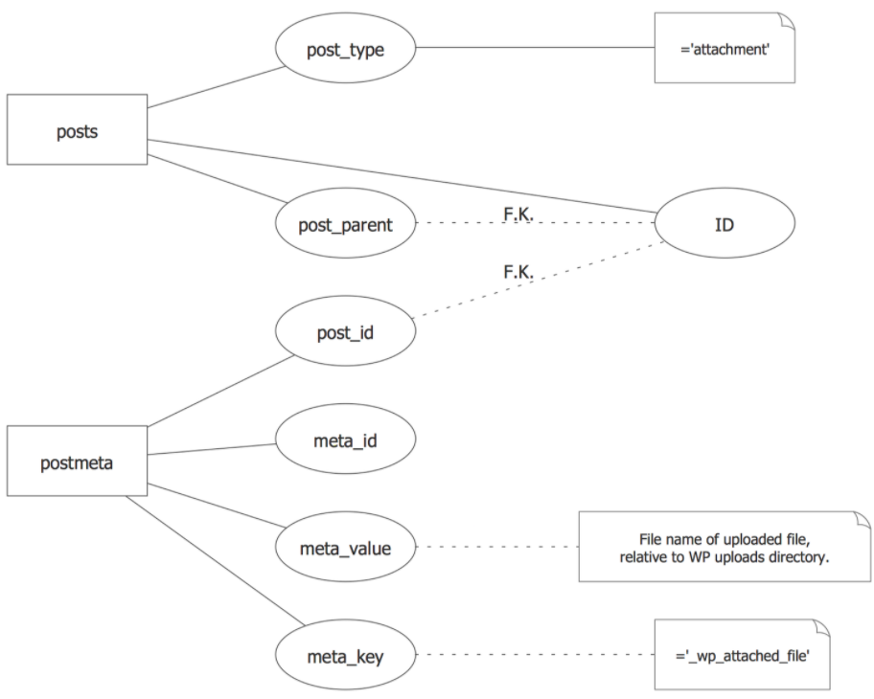

Entitas-hubungan diagram (ERD) adalah teknik pemodelan data yang secara grafis menggambarkan entitas sistem informasi dan hubungan antara entitas tersebut. ERD adalah model data konseptual dan representasional yang digunakan untuk mewakili infrastruktur kerangka entitas.
Sedangkan Entitas merupakan kumpulan objek yang dapat teridentifikasi secara unik. Di dalam ERD, entitas dilambangkan dengan bentuk persegi panjang. Kemudian, entitas lemah akan digambarkan dengan bentuk persegi panjang kecil di dalam persegi panjang yang besar.
Jadi, ERD atau Entity Relationship Diagram adalah suatu bentuk diagram yang menjelaskan hubungan antar objek-objek data yang mempunyai hubungan antar relasi. ERD digunakan untuk menyusun struktur data dan hubungan antar data, dan untuk menggambarkannya digunakan notasi, simbol, bagan, dan lain sebagainya.
ERD digunakan untuk menyusun struktur data dan hubungan antar data, dan untuk menggambarkannya digunakan notasi, simbol, bagan, dan lain sebagainya
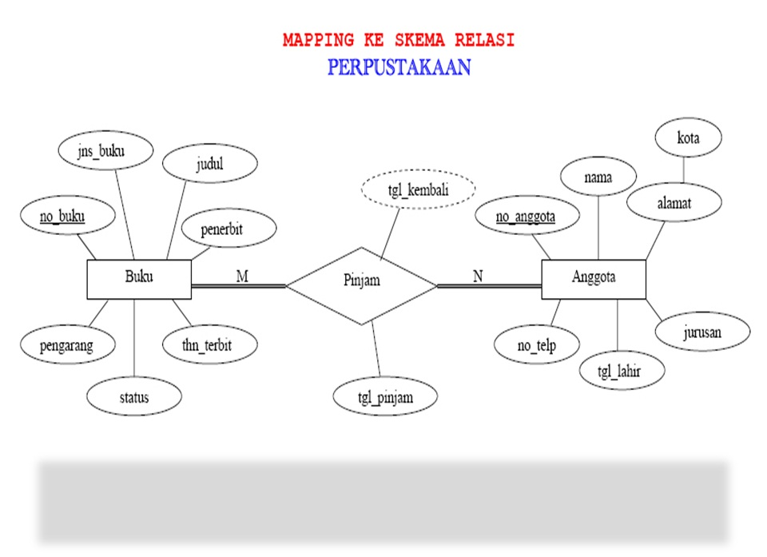

- Komponen ERD
- Entitas. Yang pertama adalah entitas. Entitas merupakan sekumpulan objek yang dapat diidentifikasi secara unik dan berbeda satu dengan yang lainnya.
- Atribut, Selanjutnya adalah atribut.
- Relasi, Komponen ketiga adalah relasi atau relation.
- Garis, Komponen terakhir adalah garis.
- Cara membuat ERD
- Lakukan identifikasi dan tentukan seluruh entitas yang akan digunakan. Langkah pertama, yaitu kamu harus melakukan identifikasi untuk menentukan entitas apa saja yang akan kamu gunakan di dalam diagram.
- Identifikasi dan menjelaskan relasi dari entitas.
- Tambahkan atribut yang diperlukan.
- Lengkapi diagram.
- Relasi pada ERD
Yaitu relasi atau hubungan adalah sebuah keterkaitan beberapa entitas yang berasal dari himpunan lain. Relasi biasanya digambarkan dalam simbol belah ketupat. Dalam ERD relasi atau hubungan dibagi ke beberapa jenis seperti One to One, One to Many, dan juga Many to Many.

- Kamus Data
Kamus data (data dictionary) adalah suatu penjelasan tertulis tentang suatu data yang berada di dalam database atau suatu daftar data elemen yang terorganisir dengan definisi yang tetap dan sesuai dengan sistem, sehingga user dan analis sistem mempunyai pengertian yang sama tentang input, output, dan komponen data strore. Kamus data pertama berbasis kamus dokumen tersimpan dalam suatu bentuk hard copy dengan mencatat semua penjelasan data dalam bentuk yang dicetak. Walau sejumlah kamus berbasis dokumen masih ada, praktik yang umum saat ini ialah mempergunakan kamus data yang berbasis komputer. Pada kamus data berbasis komputer, penjelasan data dimasukkan ke dalam komputer dengan memakai Data Description Language (DDL) dari sistem manajemen database, sistem kamus atau peralatan CASE Kamus data tidak perlu dihubungkan dengan diagram arus data dan formulir-formulir kamus data dirancang untuk mendukung diagram arus data.
Kamus data selain digunakan untuk dokumentasi dan mengurangi redudansi, juga dapat digunakan untuk:
- Memvalidasi diagram aliran data dalam hal kelengkapan dan keakuratan
- Menyediakan suatu titik awal untuk mengembangkan layar dan laporan-laporan
- Menentukan muatan data yang disimpan dalam file-file
- Mengembangkan logika untuk proses-proses diagram aliran data
Kamus data ini sangat membantu analis sistem dalam mendefinisikan data yang mengalir di dalam sistem, sehingga pendefinisian data itu dapat dilakukan dengan lengkap dan terstruktur. Pembentukan kamus data dilaksanakan dalam tahap analisis dan perancangan suatu sistem.

  - Nama arus data
Karena kamus data didasarkan pada aliran data di DFD, maka nama dari arus data juga harus dicatat di KD.
- Alias
Alias atau nama lain dari data dapat ditulis jika ada nama lain. Alias ​​perlu ditulis karena data yang sama memiliki nama yang berbeda untuk orang atau departemen satu dengan yang lain. Misalnya, penjualan faktur dan bagian pembuat berlangganan sebut sebagai bukti faktur, sedangkan persediaan gudang menyebutnya salinan permintaan. Kedua faktur dan meminta salinan persediaan ini memiliki struktur data yang sama, namun memiliki struktur yang berbeda.
- Bentuk Data
Bentuk data, telah diketahui bahwa aliran data dapat mengalir :
- Dari luar kesatuan proses, aliran data biasanya disimpan dalam dokumen atau bentuk.
- Hasil dari proses persatuan ke luar, aliran data biasanya terdapat dalam laporan media atau query tampilan layar atau cetakan dokumen;
- Hasil dari proses ke proses lain, aliran data biasanya dalam bentuk variabel atau parameter yang diperlukan oleh penerima;
- Hasil dari proses yang dicatat untuk penyimpanan data, aliran data biasanya dalam bentuk variabel.
- Dari menyimpan data dibaca oleh suatu proses, aliran data biasanya dalam bentuk bidang (item data).Dengan demikian bentuk arus data yang dapat berupa : dokumen dasar atau formulir, dokumen, cetakan komputer, laporan tercetak, tampilan di layar, variabel, parameter, bidang.

Data Flow
Aliran data menunjukkan dari mana arus data dan mana data akan menuju. Informasi ini harus dicatat di KD sehingga Anda dapat dengan mudah mencari arus data di DAD.
- Penjelasan
Untuk lebih memperjelas lagi tentang makna dari arus data yang dicatat di KD, maka penjelasan dapat diisi dengan deskripsi dari aliran data. Sebagai contoh, nama aliran data Salinan Permintaan Persediaan, dapat digambarkan sebagai salinan faktur penjualan untuk meminta barang gudang.

Periode
periode ini menunjukkan ketika aliran data ini. Periode harus dicatat di KD karena dapat digunakan untuk mengidentifikasi ketika input data harus dimasukkan ke dalam sistem, ketika proses program harus dilakukan dan kapan laporan-laporan harus dihasilkan.

Volume
volume perlu dicatat di KD adalah tentang volume rata-rata dan volume puncak aliran daa. Rata-rata volume menunjukkan jumlah rata-rata aliran data dalam jangka waktu tertentu dan volume puncak menunjukkan volume tertinggi. Volume ini digunakan untuk mengidentifikasi besarnya penyimpanan eksternal yang akan digunakan, kapasitas dan jumlah perangkat input, perangkat pengolahan dan perangkat output.

Struktur Data
Struktur data menunjukkan aliran data yang tercatat di KD terdiri dari data item-item.
  - Menggambarkan Struktur Data (kamus data komposit)
Pada kebanyakan sistem dalam dunia nyata (dimana kita bekerja), kadang-kadang elemen data terlalu kompleks utuk didefinisikan. Kekompleksan tersebut seharusnya diuraikan melalalui sejumah elemen data yang lebih sederhana. Kemudian elemen dat yang lebih sederhana tersebut didefinisikan kembali hingga nilai dan satuan yang relevan (yang sifatnya elementer). Pendefinisian tersebut menggunakan notasi yang umumnya digunakan dalam menganalisas sistem dengan menggunakan sejumlah symbol yaitu:

Simbol-Simbol Kamus Data
No | Simbol | Uraian
1 | = | Terdiri dari, mendefinisikan, diuraikan menjadi
2 | + | Dan
3 | () | Menunjukkan suatu elemen yang bersifat pilihan (opsional). Elemen-elemen yang bersifat pilihan ini bisa dikosongkan pada layar masukan atau bisa juga dengan memuat spasi atau nol untuk field-field numeric pada struktur file.
4 | {} | Menunjukkan elemen-elemen repetitive, juga disebut kelompok berulang atau tabel-tabel. Kemungkinan bisa ada satu atau beberapa elemen berluang di dalam kelompok tersebut. Kelompok berulang bisa mengandung keadaan-keadaan tertentu, seperti misalnya, jumlah pengulangan yang pasti atau batas tertinggi dan batas terendah untuk jumlah pengulangan.
5 | [ ] | Menunjukkan salah satu dari dua situasi tertentu. Satu elemen bisa ada  sedangkan elemen lainnya juga ada, tetapi tidak bisa kedua-duanya ada seara bersamaan. Elemen-elemen yang ada di dalam tanda kurung ini saling terpisah satu sama lain. (dengan kata lain, memilih salah satu dari sejumlah alternatif, seleksi)
6 | ** | Komentar
7 | @ | Identifikasi atribut kunci
8 | | | Pemisah sejumlah alternatif pilihan antara simbol [ ]

- Perencangan Perangkat Lunak dan Perangkat Keras
perencanaan perangkat keras (hardware) dan perangkat lunak (software). Pembahasan perangkat keras meliputi perancangan mekanik alat dan modul elektronik sedangkan perancangan perangkat lunak meliputi perancangan pempromgraman menggunakan assembler kodevision dengan bahasa C++.
Perancangan perangkat keras terdiri dari perancangan desian
mekanis, bentuk desain sederhana yg menentukan batas aman
kecepatan. Sedangkan perancangan perangkat lunak meliputi
pembuatan program yang akan di upload ke dalam board PCB.
  - Perancangan Sistem Perangkat Keras(Hardware)
Perancangan perangkat keras dalam sistem ini didasarkan pada analisis kebutuhan sistem. Adapun bagian-bagian yang diperlukan dapat disusun dalam blok diagram sebagai berikut:
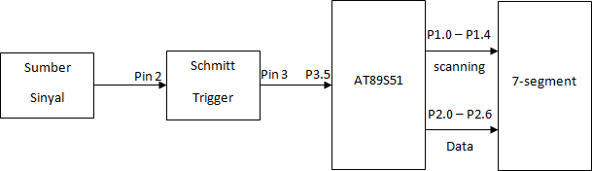

  - Perancangan Sistem Perangkat Lunak (Software)
Dalam suatu sistem mikrokontroller salah satu hal sangat penting adalah perancangan perangkat lunak (software). Perancangan perangkat lunak berisi langkah kerja secara sistematis sesuai dengan bahasa pemrograman yang digunakan. Dalam pembuatan perangkat lunak selalu diawali dengan penentuan langkah kerja yang divisualisasikan dalam sebuah algoritma dan diagram alir (flowchart) agar diperoleh langkah kerja yang paling efektif dan efisien, baru kemudian membuat program. Dan pada sistem target AT89S51, program yang telah dirancang harus di-download-kan pada flash memory mikrokontroller. Pada perancangan ini program yang dibuat menggunakan bahas assembly yang ditulis menggunakan Mide-51 dengan SDCC compiler.
Program yang ditulis disimpan dalam bentuk file ber-extensi “*.asm”. Setelah itu, file tersebut di-compile dan di-generate ke dalam file ber-extensi “*.hex”. Fungsi compiler yang telah tersedia pada Mide-51 adalah untuk melakukan koreksi program apakah ada kesalahan atau tidak. Setelah tidak ditemukan error pada program, langkah berikutnya yang harus dilakukan adalah men- downlod file ber-extensi “*.hex” tersebut ke sistem target AT89sS51 menggunakan program PROGISP

  - Algoritma

Step 1 :Inisialisasi Timer 0 sebagai tik satu detik dan Timer 1 sebagai counter.
Step 2 : Menjalankan Timer 0 sebagai tik satu detik dan Timer 1 sebagai counter yang menjumlah sinyal yang masuk pada port 3.5 mikrokontroller.
Step 3 :Tunda keras untuk menghentikan timer 0 dan Timer 1. Step 4 :Membaca hasil cacahan pada counter/Timer1.
Step 5 :Mengubah data dari RPS menjadi RPM
Step 6 :Cek overflow atau tidak, jika terjadi overflow maka akan menampilkan pesan error.
Step 7 :Jika tidak overflow data akan disimpan kedalam buffer kemudian ditampilkan.
Step 8 :setelah ditampilkan buffer direset kemudian program akan menjalankan Timer 0 dan Timer 1 dan berulang lagi.
  - Flowchart

Start
Inisialisai timer0 dan timer1
Start
Mencacah counter 200
dan counter 16

Tidak
cek counter 200 dan
counter 16
Ya
Mengatifkan timer0 dan timer1
Menghentikan timer0 dan timer1
Merubah nilai RPS menjadi RPM

Setb bendera1detik
Baca nilai pada speed dan speed+1
Reti

Cek nilai speed+1 overflow?
Tidak
Ya
Pesan eror
Menampilkan data pada
End
Simpan data ke dalam buffer
Konversi biner menjadi angka 7-segment
Ubah nilai dari hex menjadi BCD

- Perancangan input dan output
  - Perancangan output
Output adalah informasi yang dikirim kepada para pengguna melalui sistem informasi dapat berupa hardcopy atau softcopy, melalui intranet, ekstranet, atau world wide web.
Tujuan yang harus dicapai penganalis sistem saat merancang output:
1. Merancang ouput untuk tujuan tertentu
2. Membuat output bermanfaat bagi para pengguna
3. Mengirimi jumlah output yang tepat
b. Perancangan output
1.Menyediakan distribusi output yang tepat
2.Menyediakan output yang tepat waktu
3.Memilih metode output yang paling efektif.
Tipe output:
a. Output internal
b. Output eksternal

- Konsep basis data
Konsep dasar dari basis data adalah kumpulan dari catatan-catatan, atau potongan dari pengetahuan. Sebuah basis data memiliki penjelasan terstruktur dari jenis fakta yang tersimpan di dalamnya: penjelasan ini disebut skema. Skema menggambarkan objek yang diwakili suatu basis data, dan hubungan di antara objek tersebut.
- Pengantar basis data
basis data adalah kumpulan data yang dihubungkan secara bersama-sama, dan gambaran dari data yang dirancang untuk memenuhi kebutuhan informasi dari suatu organisasi. Berbeda dengan sistem file yang menyimpan data secara terpisah, pada basis data data tersimpan secara terintegrasi. Basis data bukan menjadi milik dari suatu departemen tetapi sebagai sumber daya perusahaan yang dapat digunakan bersama. Sedangkan menurut Fathansyah (1999,p2), basis data adalah :Himpunan kelompok data (arsip) yang saling berhubungan yang diorganisasi sedemikian rupa agar kelak dapat dimanfaatkan kembali dengan cepat dan mudah.
Kumpulan data yang saling berhubungan yang disimpan secara bersama sedemikian rupa dan tanpa pengulangan (redudansi) yang tidak perlu, untuk memenuhi berbagai kebutuhan.
  - Keuntungan dan Kerugian Sistem Basis Data
1) Keuntungan sistem basis data
1. Terkontrolnya kerangkapan data dan inkonsistensi
2. Terpeliharanya keselarasan data
3. Data dapat dipakai secara bersama-sama
4. Memudahkan penerapan standarisasi
5. Memudahkan penerapan batasan-batasan pengamanan.
6. Terpeliharanya intergritas data
7. Terpeliharanya keseimbangan atas perbedaan kebutuhan data dari setiap aplikasi
8. Program / data independent

b) Kerugian sistem basis data
1. Mahal dalam implementasinya
2. Rumit/komplek
3. Penanganan proses recovery & backup sulit
4. Kerusakan pada sistem basis data dapat mempengaruhi departemen yang terkait.

  - Pengguna Basis Data
Yaitu terbagi menjadi 4 klasifikasi :
1. Sistem Engineer, Yaitu tenaga ahli yang bertanggung jawab atas pemasangan sistem basis data danjuga mengadakan peningkatan dan melaporkan kesalahan dari sistem tersebut kepada pihak penjual.
2. Database Administrator (DBA)Yaitu, orang/tim yang bertugas mengelola system database secara keseluruhan.
3. Programmer , Yaitu orang/tim membuat program aplikasi yang mengakses database dengan menggunakan bahasa pemprograman.
d. End userYaitu, orang yang mengakses database melalui terminal dengan menggunakan query language atau program aplikasi yang dibuat oleh programmer.

